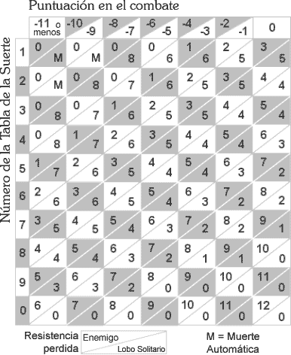
PUNTUACIÓN EN EL CONFLICTO
Número de la tabla de la suerte

